Министерство образования Республики Беларусь

Учреждение образования

«Белорусский государственный университет информатики

и радиоэлектроники»

Специальность «Программная инженерия»

Учебная дисциплина «Основы алгоритмизации и программирования»

Отчет

по лабораторной работе No3

«Циклические алгоритмы»

Подготовила: Студент гр. 410902

Сёмчена Д. В.

Проверил: Усенко Ф. В.

Минск 2024

Цель: сформировать умения разрабатывать программы с использованием операторов выбора, цикла, передачи управления.

Задание 1: с использованием цикла for вычислить $\frac{1}{1^{2}}+\frac{1}{3^{2}}+…+\frac{1}{{99}^{2}}$.

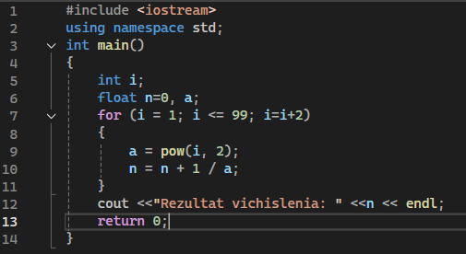

Рисунок 1 – Листинг кода.

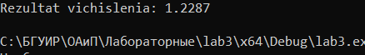

Рисунок 2 – Результат выполнения программы

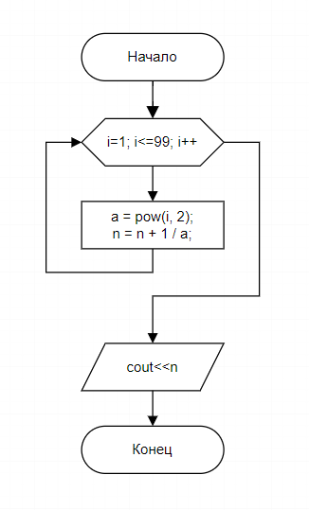

Рисунок 3 – Блок-схема программы

Задание 2: с использованием цикла while вычислить сумму ряда с заданной степенью точности α=0,01.

$$\sum_{n=1}^{∞}{\frac{\sin{(\frac{π}{2}+πn)}}{n^{3}+1}}$$

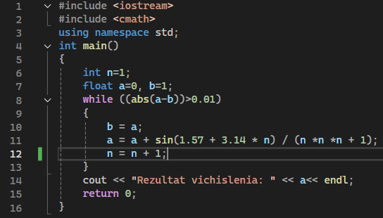

Рисунок 4 – Листинг кода

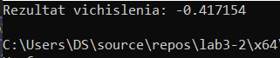

Рисунок 5 – Результат выполнения программы

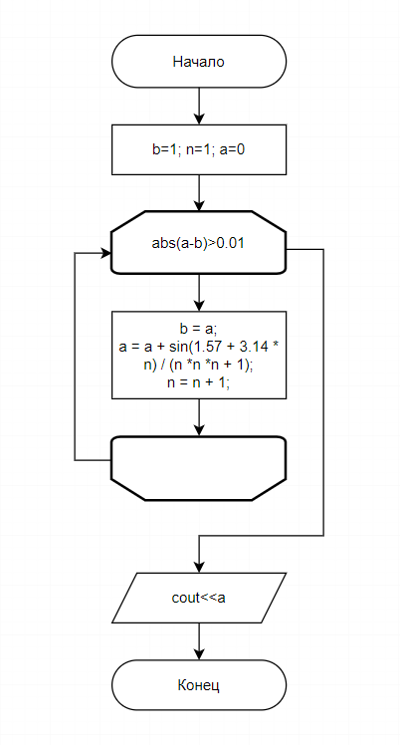

Рисунок 6 – Блок-схема программы

Вывод: В ходе выполнения заданий успешно созданы программы для вычисления числа по заданной формуле с помощью цикла for и для вычисления суммы ряда с заданной степенью точности с помощью цикла while. Результаты выполнения обеих программ выводятся на экран.